七年级科学(下) 第三章阳光(B卷)
班级 姓名 学号
本卷满分loo分，考试时间60分钟。
一、我会选择(每小题2分，共40分。每小题只有一个正确答案)
1．一棵树在阳光照射下，观察其地面上影子的长度，从早到晚的变化情况是( )
A．先变长后变短B．先变短后变长C．逐渐变短 D．逐渐变长
2．“光年”是下列哪个物理量的单位? ( )
A．时间 B．光速 C．距离 D．光强度
3．地球上的所有生物的主要能量最终来源于 ( )
A．绿色植物 B．动物 c．食物 D．阳光
4．自然界有许多美景，例如雨后彩虹，它是如此的绚丽多彩。雨后彩虹是因为阳光入射空气中的小水滴发生了 ( )
A．反射现象 B．吸收现象 c．色散现象 D．直线传播现象
5．宇宙中有很多星体能自行发光且很强，但对地球而言最强的天然光源是 ( )
A．织女星 B．火星 C．太阳 D．月球
6．棱镜可把太阳光分解成7色，排列顺序为 ( )
A．赤、黄、橙、绿、青、蓝、紫 B．红、橙、黄、绿、蓝、靛、紫
C．红、黄、橙、绿、靛、蓝、紫 D．红、橙、黄、绿、蓝、青、紫
7．夏日，为了安全起见，运输油的油罐应涂成 ( )
A．红色 B．紫色 C．黑色 D．白色
8．关于光线的说法错误的是 ( )
A．光线表示出了光的传播方向 B．光线是根据光的直线传播性质规定的
C．光线是真实存在的 D．实际上光线并不存在
9．阳光经三棱镜发生色散现象，其中偏折角度最小的色光是 ( )
A．紫色光 B．红色光 C．蓝色光 D．黄色光
10．关于光的传播过程，下列说法中错误的是 ( )
A．光的传播方向始终不变 B．光在空气中的传播速度约为3×105千米／秒
C．光在均匀介质中沿直线传播 D．光在水中的速度小于在空气中的速度
11．下列现象中不能用光在均匀介质中沿直线传播的道理来解释的是 ( )
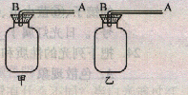
A．小孔成像 B．日食、月食的形成
C．影子的形成 D．平静的水面有山的倒影
12．如图所示，两个完全相同的集气瓶，瓶内都是空气，导管中封有一段红色的水柱，甲瓶涂黑，乙瓶不涂黑，都放茬阳光下，经过一段时间，观察到 ( )
A、甲瓶导管中的水柱向A移动得多B、乙瓶导管中的水柱向A移动得多
C、甲瓶导管中的水柱向B移动得多D、乙瓶导管中的水柱向B移动得多
13．戴绿色眼镜的人看红纸，看到的纸是 ( )
A．红色 B．绿色 C．黑色 D、紫色
14．根据你的经验，下列图中情景与客观实际相符的是
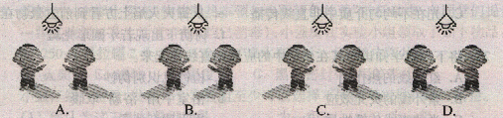．
15．下列关于光的说法中，正确的是 ( )
①阳光主要由可见光谱、红外线和紫外线组成；②红外线在红光外侧，紫外线在紫光外
侧；③红外线在红光内侧，紫外线在紫光内侧；④红外线为红色，紫外线为紫色
A．①② B．①③ C．②④ D．③④
16．以下结论不是由光的色散现象得出的是 ( ‘)
A．白光是复色光 B．阳光中的可见光谱是由七种单色光按一定比例组成
C．不同色光进入棱镜发生偏折程度不同
D．阳光除可见光谱外，还有不可见光
17．对蚊、蝇等有特殊吸引力的是 ( )
A．红光 B．紫光 C．红外线 D．紫外线
18．小孔成像得到的是 ( )
A．倒立的像 B．正立的像 C．正立或倒立 D．原物的影
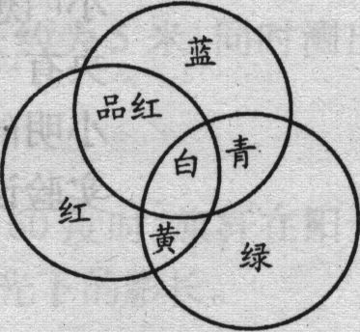
19．下列属于不可见光谱的是 ( )
A．红光 B．紫光 C．白光 D．紫外线
20．彩色电视机的图像呈现出的五彩缤纷的画面是由红、绿、蓝三原色混合而成，红绿蓝三种色混合的情况如图所示，若电视机因故障缺蓝色，则电视机画面的色彩将 ( )
A．偏白 B．偏红 C．偏黄 D．偏青
二、我会填空(每空2分，连线题每线1分。共30分)
21．光在 中沿直线传播；光在真空中的传播速度是 米／秒；光在 其他透明介质中的传播速度比真空中的速度 (填“大”、“小”或“相等”)。
22．阳光给地球带来的 和 是太阳辐射能的主要形式。
23．能够 的物体叫光源。在①发光水母、②木星、③日光灯、④彗星、⑤耀眼的镜子、⑥萤火虫、⑦晶莹的露珠中、⑧月亮中，能称为光源的是 (填写序号)。日光灯属于 (填“冷”或“热”)光源。
24．把下列光的性质和它能解释的现象用直线连起来。
A．色散现象 a．地面上出现树叶的影子
b．黄昏绚丽的落日
B、光在均匀介质中沿直线传播 c．雨后出现彩虹

C．光在不均匀介质中非直线传播 d．木工判断木板是否刨平
e．从篝火火焰上方看到前方景物在跳动
f．树荫下出现若干圆形光斑
25．将下列科学知识与其在生活中的应用用直线连起来。
A．红外线的热作用 a．检钞机识别伪钞
B．紫外线的荧光效应 b．浴室中用“浴霸”取暖
C．光的直线传播性质 c．用灭菌灯消毒
D．紫外线的化学作用 d．皮影戏
26．如图所示，是发生日食时的原理图。若区域 落在地球上是日全食；若区域
落在地球上是日偏食。
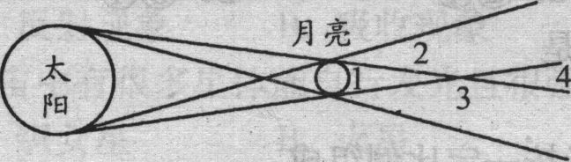
三、实验与探究(第27题6分。第28题4分。第29题12分。共22分)
27．小明在树底下看到地面上除了轮廓分明的树叶影子外，还有若干大小不一的圆形 光斑。
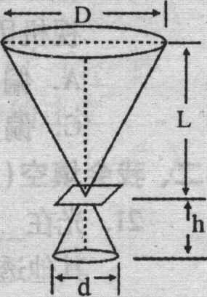
(1)试回答：
①树中影子的形成表明了光 的传播的事实。
②圆形光斑是光通过树叶缝隙形成的 的像。
(2)小明对圆形光斑大小不同产生了疑问，并由此产生了两种猜想：
①可能与地面树叶缝隙的大小有关②可能与地面到缝隙的距离有关。
小明想通过实验验证自己的猜想，他现有的材料是：两张硬纸板(其中一张中央有一约lOmm的三角形孔)、尺。请你利用上述材料分别设计实验来验证小明的两个猜想是否成立，写出简要步骤。
实验设计l：

实验设计2：

28．透过红色玻璃纸观察周围的景物，它们还是原来的颜色吗?
再换用其他颜色的玻璃纸进行观察，看看有什么不同?当白光透过红色(或蓝色或绿色)玻璃纸时，你会看到：红色玻璃纸只能通过 光；蓝色玻璃纸只能通过 ；绿色玻璃纸只能通过 光。
29．某校在一次学生探究“物体吸热本领与表面颜色关系”的活动中，向同学们提供了一些实验器材及生活废弃物(均已消毒)，小强所在实验小组领取了如下物品：
A．250ml易拉罐2个B．550ml矿泉水瓶2个C．铁皮两片
D．火柴 E．蜡烛 F．温度计 G．黑色密封带(用胶带代替)
小强仔细查看后，发现每个实验组至少可以选择不同的三组材料进行实验。
(1)你认为这三组材料可能是： 为一组、 为一组、 为一 组(填符号)。
(2)请你任选一组，进行实验设计，写出简要步骤。
(3)假如小强的实验设计及操作都没有问题。请你根据你所掌握的知识推断小强通过本此实验得出的结论是： 。
试写出该结论在生活中的实际应用的两个例子：

(4)小强在实验中有个意外发现：将在太阳下暴晒后的对比装置到室内后，发现表面颜色深的物体降温快……对此你有哪些猜想?(至少写出两个)

四、我会计算(8分)
30．小强在一次科学活动中，测得学校国旗旗杆在阳光下的影长约为5米，同时测出 自己的影长为40cm。(要求先画图再计算。)
(1)试计算旗杆的高度(已知小强身高为1．6米)。
(2)试仿照第一册地图上的比例尺方法，画出太阳高度角为60度时，旗杆在阳光下影子的示意图，并用比例尺的计算公式计算旗杆在阳光下的影长。

参考答案
1．B 2．C 3．D 4．C 5．C 6．B 7．D 8．C 9．B 10．A 11．D 12．A 13．C 14．C 15．A 16．D 17．D 18．A 19．D 20．C 21．同一种均匀介质 3×108 小 22．光 热 23．自行发光 ①③⑥ 冷 24．A—b、c B—a、d、f C—e 25．A—b B—a C—d D—c 26．1 2和3 27．（1）①沿直线传播 ②太阳 （2）实验设计合理即可 28．不是 红 蓝 绿 29．（1）AFG BFG CDE （2）略 （3）表面颜色越深，吸热本领越强 例略 （4）猜想1：降温快慢与物体温度高低有关 猜想2：降温快慢与物体材料有关 30．（1）20米 （2）11.5米

